Vérifications des murs réalisés en CLT (Cross Lamineted Timber)
(Ce mémo à l’usage des formateurs des étudiants en BTS SCBH et en licence professionnelle construction bois présente d’une manière synthétique et simplifiée les connaissances relatives à la vérification des murs en CLT).

1 Le CLT, un procédé constructif innovant

2 La vérification mécanique des murs CLT

21. La vérification de la reprise des charges verticales

211 Modèle de vérification
212 Vérification ELU en compression axiale du mur
213 Vérifications ELU en compression axiale et en flexion ┴ sous charges verticales et
charges horizontales perpendiculaires au plan du mur
214 Vérification ELU des appuis du mur en compression transversale
215 Vérification ELS du mur soumis à un effort de vent perpendiculaire à son plan

22. La vérification des murs CLT soumis à une charge horizontale parallèle à son plan (mur CLT de contreventement)

221 Principe général du contreventement par murs CLT
222 Modèle de vérification ELU
223 Vérifications ELU des contraintes de cisaillement
224 Vérifications ELS
225

23. La vérification des assemblages

231 Vérification ELU
232 Vérification ELS
233 Dispositions générales pour les assemblages en pied de mur
234 Quelques solutions d’assemblages de mur

24. La vérification au feu

25. La vérification sismique

3 Les caractéristiques mécaniques des CLT

4 Bibliographie

- Le CLT un procédé innovant.

Le bois contrecollé est un bois de structure composé d’un nombre impair de plis (couches) croisés et collés.
Chaque pli est constitué de planches. Les planches de chaque pli peuvent être collées sur le chant.

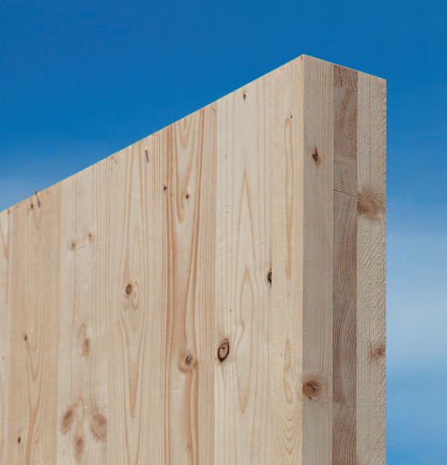photo stora.enso

Le CLT (cross lamineted timber) est destiné à être utilisé en planchers et en murs. Le CLT est particulièrement adapté aux constructions à étage.

.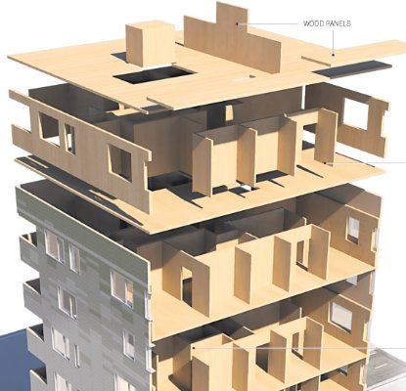

Les essences sont généralement du résineux : épicéa, pin sylvestre, pin maritime. La catégorie de résistance de planches est du C24.

Les dimensions usuelles de production sont :
- Epaisseur de 60 mm à 300 mm
- Largeur de 250 mm à 290 mm
- Longueur de 6 m à 13 m.

- La vérification mécanique des murs réalisés en CLT.

  - La vérification de la reprise des charges verticales

    - Modèle de vérification

- Les parois verticales peuvent être réalisées de deux manières :
- les plis extérieurs sont verticaux
- les plis extérieurs sont horizontaux

A retenir :
Les contraintes normales issues des charges verticales sont déterminées en négligeant les plis orientés perpendiculairement à ces charges.
La section nette qui permet la reprise des charges verticales est donc constituée du ou des plis orientés dans le même sens que ces charges.
L’inertie prise en compte dans la détermination de la stabilité correspond également à la section nette.

- La reprise des charges verticales pour les murs munis d’ouvertures se fera selon le modèle ci dessous :

A retenir :
Le chargement vertical appliqué sur les longueurs (L1, L2 et L3) est déterminé respectivement à
partir des bandes de chargements A, B et C.

    - Vérification ELU en compression axiale du mur.
(nota : cela concerne les vérifications des murs intérieurs soumis à des charges verticales G, S, Q et également les murs extérieurs lorsque l’on ne prend pas en compte les charges de vent perpendiculaires au plan du mur).
$$σ_{c,0,d}≤f_{c,0,k}\frac{k_{\text{mod}}}{γ_{M}}\text{.}k_{c,z}$$
σ_{c,0,d} Contrainte de compression axiale, déterminée par l’effort appliqué sur la bande de chargement divisé par la surface d’appui d’appui. (voir modèle ci-dessus)
k_{c,z} coef de flambement selon l’axe z (axe perpendiculaire au mur) selon calcul ci-dessous.
f_{c,0,k} résistance caractéristique du CLT selon ATE du fabricant (voir annexes)
k_{mod} coefficient modificatif (idem règles générales EC5)
γ_{m} coefficient partiel : 1,3

- (élancement mécanique) $λ=\frac{\text{lf}}{i_{\text{eff}}}$
lf, longueur de flambement
i_{eff}, rayon de giration effectif $i_{\text{eff}}=\sqrt{\frac{I_{\text{eff}}}{S_{\text{nette}}}}$
I_{eff}, moment quadratique effectif (par simplification, I_{eff} moment quadratique du ou des plis verticaux)

S_{nette}, section nette (surface de contact du ou des plis verticaux)

- (élancement relatif) $λ_{\text{rel}}=\frac{λ_{\text{eff}}}{π}\sqrt{\frac{f_{c,0,k}}{E_{0,\text{05}}}}$

    - CAS 1 : $λ_{\text{rel}}≤0,\text{45}$ Pas de risque de flambement k_{c,y} =1
    - CAS 2 : $λ_{\text{rel}}>0,\text{45}$ Risque de flambement
$k_{c,z}=\frac{1}{\left(k_{y}+\sqrt{k_{y}²−λ_{\text{rel}}²}\right)}$ avec $k_{y}=0,5×(1+βc\text{.}(λ_{\text{rel}}−0,3)+λ_{\text{rel}}²)$ et $βc=0,1$

    - Vérifications ELU en compression axiale et en flexion du mur sous charges verticales et charges horizontales perpendiculaires au plan du mur.
(nota : cela concerne les vérifications des murs extérieurs soumis à des charges verticales G, S, Q et des charges de vent perpendiculaires au plan du mur)

Lorsque $λ_{\text{rel}}$, élancement relatif est > à 0,3 (voir mode de calcul ci avant)
$$\frac{σ_{m,z,d}}{f_{m,z,d}}+\frac{σ_{c,0,d}}{k_{c,z}\text{.}f_{c,0,d}}≤1$$
Lorsque $λ_{\text{rel}}$, élancement relatif est < à 0,3 (voir mode de calcul ci avant)
$$\frac{σ_{m,z,d}}{f_{m,z,d}}+{\left(\frac{σ_{c,0,d}}{f_{c,0,d}}\right)}^{2}≤1$$
$σ_{m,z,d}$, contrainte de flexion ; lorsque le rapport : hauteur mur divisé par l’épaisseur pleine du mur est ≥ à 15, (c’est quasiment le cas de tous les murs CLT), on pourra déterminer la contrainte de flexion comme suit :
$σ_{m,z,d}=\frac{\text{Mf}}{\frac{I_{\text{net}}}{v}}$
I_{net} Moment quadratique net, c'est-à-dire le moment quadratique du ou des plis verticaux.
v épaisseur pleine du mur / 2

    - Vérifications ELU des appuis du mur en compression transversale.
(nota : cela concerne les vérifications de la lisse d’appui ou du plancher qui servent d’appui au mur. Ces appuis travaillent en compression transversale. Le schéma ci-dessous indique les zones vérifiées en compression transversale

Pour les appuis continus
Compression transversale
On vérifie :
$$σ_{c,\text{90},d}≤f_{c,\text{90},k}\frac{k_{\text{mod}}}{γ_{M}}\text{.}k_{c,\text{90}}$$

σ_{c,90,d} Contrainte de compression transversale, déterminée par l’effort appliqué sur la bande de 1m et déterminé de la manière suivante :
$σ_{c,\text{90},d}=\frac{F_{c,\text{90},d}}{A_{\text{net}}}$

      - F_{c,90,d} effort vertical appliqué sur une bande de mur de 1m,
      - A_{net} section = 1m x largeur efficace l_{ef} (voir ci-dessous),
      - k_{c90} coefficient de majoration de la compression transversale
. se référer à l’ATE du fabricant, à défaut, k_{c90}=1,5.

f_{c,90,k} résistance caractéristique du CLT selon ATE du fabricant (voir annexes)
k_{mod} coefficient modificatif (idem règles générales EC5)
γ_{m} coefficient partiel : 1,3

Schémas pour déterminer l_{ef}

    - Vérification ELS du mur soumis à un effort de vent perpendiculaire à son plan.

Lorsque le rapport : hauteur mur divisé par l’épaisseur pleine du mur est ≥ à 15, (c’est quasiment le cas de tous les murs CLT), on pourra déterminer la déformation :
$u=\frac{5{\text{Wl}}^{4}}{\text{384}E_{0,\text{moy}}I_{\text{net}}}≤h/{\text{300}}$
- I_{net} Moment quadratique net, c'est-à-dire le moment quadratique du ou des plis verticaux
sur une bande de 1 m (on néglige l’influence des plis horizontaux). La largeur
- u déformation ┴ au plan du CLT sous l’effet du vent sur une bande de 1m.
- W vent ┴ au plan du CLT
- h hauteur du mur
  - La vérification des murs CLT soumis à une charge horizontale parallèle à son plan (mur CLT de contreventement)

    - Principe général du contreventement par mur CLT

      - Recherche des efforts de vent (ou sismique) par mur

Généralement, l’axe de poussée des efforts de vent sur une construction (centre géométrique), ne coïncide pas avec le centre de rotation des murs de contreventement (barycentre ou centre de raideur). Cela génère une torsion de la construction.
Dans le cas d’efforts sismiques, c’est le centre des masses qui ne coïncide pas avec le centre de raideur. On appliquera la même méthode.

Le calcul doit tenir compte de ces sollicitations de torsion dès lors qu’un diaphragme rigide (plancher) permet de redistribuer les efforts sur l’ensemble des murs. Pour que la méthode soit applicable, il faut :
- un diaphragme rigide
- des murs CLT de même épaisseur (donc de même rigidité). (nota : on considérera uniquement les parties pleines > à 600 mm et ancrées en pied comme contreventantes.

La méthode de recherche des efforts appliqués en tête de chaque mur est nommée méthode du centre de torsion. Elle s’appuie sur le schéma ci-dessous :

Chaque mur est identifié par : . sa largeur b
. son axe de référence x ou y
. son numéro i
. sa position par rapport au repère x ou y x_{i} ou y_{i}

Coordonnées du barycentre, s $x_{s}=\frac{\sum{b_{\text{yi}}\text{.}x_{i}}}{\sum{b_{\text{yi}}}}$ $y_{s}=\frac{\sum{b_{\text{xi}}\text{.}y_{i}}}{\sum{b_{\text{xi}}}}$

Distance entre le barycentre, s et la position de chaque mur selon une direction
$$s_{\text{xi}}=(x_{i}−x_{s})$$
$$s_{\text{yi}}=(y_{i}−y_{s})$$

Effort horizontal appliqué en tête de chaque mur

selon vent : Wx, vent selon la direction x
$H_{\text{xi}}=\frac{b_{\text{xi}}}{\sum{b_{\text{xi}}}}\text{.}W_{x}+\frac{W_{x}\text{.}e_{y}\text{.}s_{\text{yi}}\text{.}b_{\text{xi}}}{\sum{b_{\text{xi}}\text{.}s_{\text{yi}}^{2}+\sum{b_{\text{yi}}\text{.}s_{\text{xi}}^{2}}}}$ et $H_{\text{yi}}=\frac{W_{x}\text{.}e_{y}\text{.}s_{\text{xi}}\text{.}b_{\text{yi}}}{\sum{b_{\text{xi}}\text{.}s_{\text{yi}}^{2}+\sum{b_{\text{yi}}\text{.}s_{\text{xi}}^{2}}}}$

selon vent : Wy, vent selon la direction y
$H_{\text{yi}}=\frac{b_{\text{yi}}}{\sum{b_{\text{yi}}}}\text{.}W_{y}+\frac{W_{y}\text{.}e_{x}\text{.}s_{\text{xi}}\text{.}b_{\text{yi}}}{\sum{b_{\text{yi}}\text{.}s_{\text{xi}}^{2}+\sum{b_{\text{xi}}\text{.}s_{\text{yi}}^{2}}}}$ et $H_{\text{xi}}=\frac{W_{y}\text{.}e_{x}\text{.}s_{\text{yi}}\text{.}b_{\text{xi}}}{\sum{b_{\text{xi}}\text{.}s_{\text{yi}}^{2}+\sum{b_{\text{yi}}\text{.}s_{\text{xi}}^{2}}}}$

Ce qui donne, par exemple, pour un vent de direction y, Wy :

      - Vérifications et ancrages mur par mur

Lorsque les murs CLT participent au contreventement, ils seront considérer selon deux modèles :

MODELE 1 : soit une succession de murs isolés les uns des autres. On justifiera leur tenue et leurs ancrages comme libre en tête et encastrés en pied. Leur largeur doit être supérieure à 600 mm. Un dispositif (a) assure le chaînage de transmission de l’effort horizontal. Chaque mur est également capable de porter cet effort horizontal en prenant en compte les plis orientés parallèlement à l’effort horizontal.

MODELE 2 : soit des murs liés entre eux par un couturage. On justifiera la tenue des grandes parties reconstituées et leurs ancrages comme libre en tête et encastrés en pied. Le couturage permettra de reprendre le glissement entre les parties initiales des murs. Un dispositif (a) assure le chaînage de transmission de l’effort horizontal. Chaque mur est également capable de porter cet effort horizontal en prenant en compte les plis orientés parallèlement à l’effort horizontal.

Pour les deux modèles, les linteaux sont capables de transmettre les efforts entre les différentes parties en prenant en compte les plis orientés parallèlement à l’effort horizontal.
    - Modèle de vérification ELU

2 modes de rupture seront considérés :

Mode 1 : la rupture par cisaillement des plans de collage. L’effort horizontal génère un moment dans chaque plan de collage. On vérifiera la rupture de ces plans de collage.

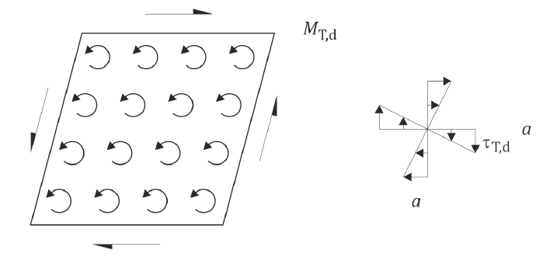

Mode 2 : deux cas sont à prendre en compte :
- Les plis ne sont pas collés sur le chant ;
On vérifie la rupture par cisaillement des plis perpendiculaires à l’effort tranchant.
Les plis sont collés sur le chant ;
On vérifie la rupture par cisaillement la rupture par cisaillement de la section totale à l’effort tranchant.

Nota : on vérifie le mode 2, selon le tranchant horizontal et le tranchant vertical

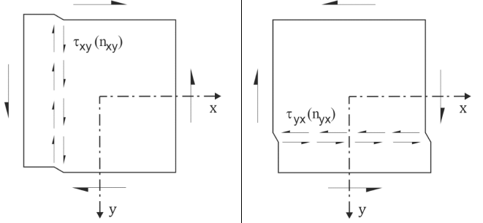

    - Vérification ELU des contraintes de cisaillement

      - Vérification ELU de la contrainte de cisaillement des plans de collage. (mode 1)

$$τ_{T,d}≤f_{v,k}\frac{k_{\text{mod}}}{γ_{M}}$$

Contrainte de cisaillement $τ_{T,d}=\frac{M_{T,d}}{I}×\frac{a}{2}$

- Effort appliqué en tête de mur F (effort de vent, à pondérer par 1,5)
- Aire des plans de collage a_{ref} de 80 à 200 mm (selon fabricant)
- Nb de plans de collage dans l'ep du CLT 2 plans (pour un trois plis)
- Nb de plans de collage dans la hauteur h h/a
- Nb de plans de collage dans la largeur b b/a
- Nb de plans de collage au total 2hb/a²

- Moment appliqué aux surfaces collées M_{T,d} = F.h
- Moment appliqué à une surface collée M_{T,d} = F.h / nb de plans de collage
- Inertie polaire de lka surface collée I = a⁴/6

Résistance de cisaillement caractéristique f_{vk} (voir tableau des valeurs caractéristiques)

      - ELU contrainte de cisaillement longitudinal

L’équilibre statique du mur est réalisé sur le schéma ci contre.
On distinguera :
- l’effort horizontal de vent F
- l’effort d’écrasement et l’effort de soulèvement Fh/b

Le mur est composé de 3 ou 5 plis. L’épaisseur des plis verticaux est donnée par t₁.
L’épaisseur des plis horizontaux est donnée par t₂.
L’épaisseur totale du mur est donnée par l_{total}

Le mur se comporte comme une plaque. L’équilibre statique donne un effort tranchant horizontal (F) et un effort tranchant vertical (Fh/b).

Les contraintes sont exprimées ci-dessous selon deux possibilités :

Cas 1 : les chants des plis sont collés. On exprime les vérifications de la manière suivante :
Tranchant horizontal $τ_{\text{yx},d}=\frac{F}{l_{\text{total}}×b}≤f_{v,\text{yx},\text{total},k}\frac{k_{\text{mod}}}{γ_{M}}$

Tranchant vertical $τ_{\text{xy},d}=\frac{{\text{Fh}}/b}{l_{\text{total}}×h}≤f_{v,\text{xy},\text{total},k}\frac{k_{\text{mod}}}{γ_{M}}$

- l_{total} épaisseur totale des plis
- f_{v,xy,total,k} et f_{v,yx,total,k} résistance caractéristique uniformisée de la section CLT.
Ces résistances sont considérées comme identiques.
Voir tableaux des valeurs caractéristiques.

Cas 2 : les chants des plis ne sont pas collés. On exprime les vérifications de la manière suivante :
Tranchant horizontal $τ_{\text{yx},d}=\frac{F}{\sum{t_{1}}×b}≤f_{v,\text{yx},k}\frac{k_{\text{mod}}}{γ_{M}}$

Tranchant vertical $τ_{\text{xy},d}=\frac{{\text{Fh}}/b}{\sum{t_{2}}×h}≤f_{v,\text{xy},k}\frac{k_{\text{mod}}}{γ_{M}}$

- t₁ épaisseur des plis verticaux
- t₂ épaisseur des plis horizontaux
- f_{v,xy,k} et f_{v,yx,k} résistance caractéristique des plis ┴ au tranchant.
Ces résistances sont identiques.
Voir tableaux des valeurs caractéristiques.

Nota : dans les deux cas, k_{cr} (coefficient des effets de gerces) n’est pas nécessaire.

      - ELU contrainte transversale sur appui

L’ancrage des murs CLT génère une traction sur appui (soulèvement) et une compression sur appui.

L’ancrage de soulèvement sera étudié plus en avant dans le document.

La zone de compression sera calculée comme expliquée dans le schéma ci contre. Elle correspond à environ ¼ de la largeur du mur à laquelle on a déduit l’excentrement de l’ancrage de soulèvement (e).

La vérification se fera comme expliquée dans le passage ci avant (2.1.4)

    - Vérifications ELS déformation

Principe : la déformation des CLT est le résultat de 3 déformations.

déformation de poutre w_{m} déformation de tranchant w_{v} déformation des attaches w_{a}
Déformation de poutre $w_{M}=\frac{{\text{Fh}}^{3}}{3\text{.}E_{0,\text{moy}}I}$

Déformation de l'effort tranchant $w_{v}=\frac{\text{Fh}}{0,\text{75}G_{0,\text{moy}}A}$

Déformation des attaches (raideur des attaches) $w_{a}=\frac{{\text{Wh}}^{2}}{b²\text{.}k}$

Déformation totale horizontale $w_{\text{hor}}=w_{M}+w_{V}+w_{a}$

- F effort en tête de mur, soit Wi
- E_{0,moy} module d’élasticité moyen
- I bh3/12 (b ep des plis verticaux, h hauteur du mur)
- A aire totale du CLT, soit : b x l_{total}
- 0,75 G_{0,moy} module de cisaillement
- k raideur de l’attache (selon k_{ser}, glissement d’assemblage)
- δ déplacement vertical selon la raideur de l’attache.

Nota : explication pour la détermination de w_{a}
$δ=\frac{{\text{Fh}}/b}{k}$ $w_{a}=\frac{δ h}{b}$ donc $w_{a}=\frac{\text{Fh}²}{b²k}$

  - La vérification des assemblages

    - Vérification ELU

Principe : Les règles générales de l’EC5 s’appliquent. Toutefois la vérification des assemblages se fera d’une manière sécuritaire selon les principes ci-dessous :

- La résistance au cisaillement par plan cisaillé R_{k} est obtenue en considérant le bois traversé par l’assemblage orienté à 90° par rapport au sens de l’effort.
- le positionnement se fera au plus défavorable des conditions a1, a2,a3 et a4. Par exemple, lorsqu’un boulon traverse un CLT de plusieurs plis, la condition a2 devient une condition a1.

La vérification de l’assemblage se déterminera de la manière suivante :

$$\text{Effort}≤\frac{R_{k}×k_{\text{mod}}}{γ_{M}}×{\text{nb}}_{\text{plans}\text{.}{\text{cisaillés}}/{\text{tige}}}×{\text{nb}}_{\text{efficace}}$$

    - Vérification ELS

Principe : Les règles générales de l’EC5 s’appliquent.
On rappellera la valeur k_{ser} glissement d’assemblage en N/mm :

Boulons, vis $\frac{ρ_{m}^{1,5}\text{.}d}{\text{23}}$ Pointes $\frac{ρ_{m}^{1,5}\text{.}d^{0,8}}{\text{30}}$

    - Dispositions générales pour les assemblages en pied de mur

Principe :
L’équilibre statique du mur indique :
- des efforts verticaux (soulèvement et compression)
- un effort horizontal de cisillement.

La liaison mur avec son support mettra en œuvre deux dispositifs différentiés pour reprendre ces efforts.

On prévoit un dispositif (A) pour
reprendre l’effort vertical de soulèvement et un dispositif (B) pour reprendre l’effort horizontal de cisaillement.

    - Quelques solutions d’assemblages des murs
Extraits du guide Rage « Panneaux massifs bois contrecollés »

Assemblages dans le même plan
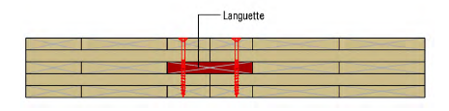
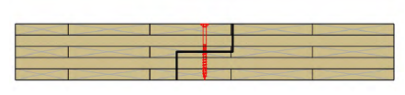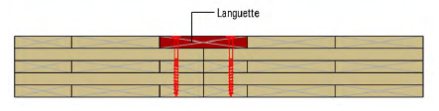

Assemblages d’angle
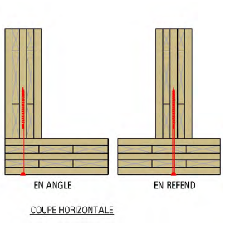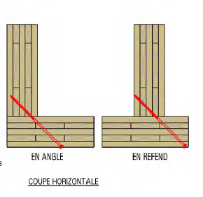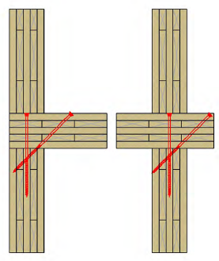

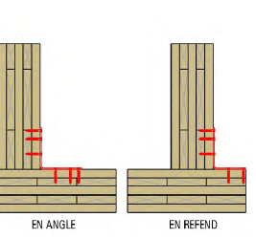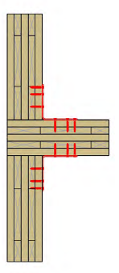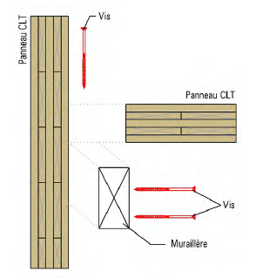

Assemblages avec soubassement

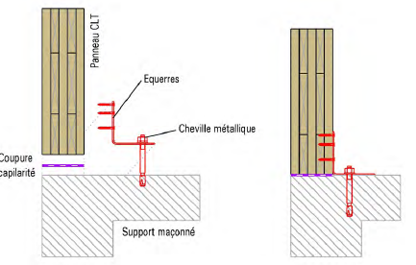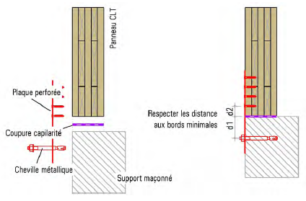

  - La vérification au feu des murs CLT

Principe : Les règles générales s’appliquent en prenant en compte les particularités suivantes :

Particularités lièes à la vitesse de carbonisation dans les CLT :

Phase 1 Au début de la carbonisation, et dans le premier pli, la vitesse de carbonisation β₀ (on prendra 0,75 mm / min) est équivalente à celle d’un bois massif.
Phase 2 Lorsque le premier pli est carbonisé, le feu atteint la colle. La couche carbonisée de bois disparaît, la vitesse de carbonisation β₀ est doublée ( on prendra 1,5 mm / min) lors de l’attaque du second pli, et ceci sur une profondeur de 25 mm. Ensuite, on considérera une vitesse de carbonisation normale.
Phase 3 Le même phénomène se produit à chaque pli.

Particularités lièes au joint entre les planches qui composent les plis du CLT :

Lorsque les joints entre les planches des plis sont > à 2 mm, on majorera l’ensemble des vitesses de carbonisation par un coefficient k_{n} = 1,2.

Particularités lièes au calcul de la section résiduelle :

On déduit de la section initiale la ou les épaisseurs carbonisées, d_{ef}.

d_{ef} = β₀t + k_{o} d_{o}

β₀ selon prescriptions du paragraphe précédent
t tenue au feu requise en minutes
k_{o} selon règles générales EC5 feu
d_{o} couche carbonisée non résistante (charbon adhérent)
pour un trois plis, $d_{o}=\frac{\text{ep}\text{.}\text{CLT}}{\text{12},5}+3,\text{95}$
pour un cinq plis, $d_{o}=\frac{\text{ep}\text{.}\text{CLT}}{\text{15}}+\text{10},5$

  - La vérification sismique des murs CLT

Principe : Les règles EC8 s’appliquent en prenant en compte les particularités suivantes :

- On appliquera la méthode des forces latérales (régularité en plan et en élévation)
. Classe de ductilité M, coefficient de comportement q = 2.
. Si le bâtiment n’est pas régulier en élévation, on prendra q = 1,6.

- En zone sismique, ce sont les assemblages qui confèrent de la ductilité à l’ouvrage.
Les assemblages sont donc prévus pour dissiper l’énergie. Le mode de rupture devra correspondre à la plastification de l’assemblage (rappel : la plastification correspond au mode 3 des modes de ruptures des assemblages par tige). Les assemblages par boulons, broches et pointes lisses sont proscrits.

- Les fixations sur la partie béton se feront avec des chevilles mécaniques bénéficiant d’une ATE. La cheville sera considérée dans du béton fissuré et on limitera sa résistance à 50% de sa résistance sous sollicitation statique.

- Les assemblages transmettent les efforts sismiques d’un niveau supérieur à un niveau inférieur. On prendra exemple sur les dispositions ci-dessous :
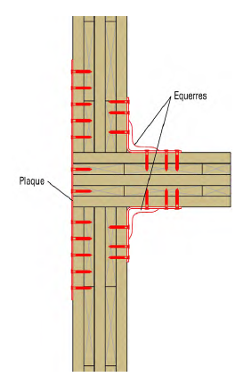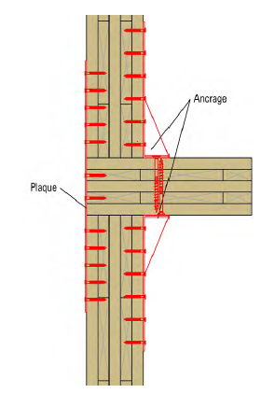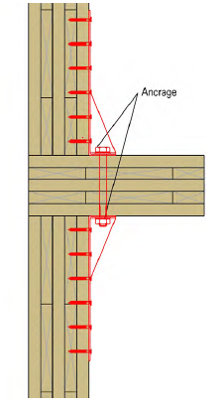
Extrait du guide Rage « Panneaux massifs bois contrecollés »
(deux principes : plaques + équerres ou bien équerres + ancrages traversants)

- Caractéristiques mécaniques des CLT

Caractéristiques | Symbole |  | CL24 (N/mm²)
Flexion | f_{m,k} |  | 24
Traction axiale | f_{t,0,k} |  | 16
Traction transversale | f_{t,90,k} |  | 0,5
Compression axiale | f_{c,0,k} |  | 24
Compression transversale | f_{c,90,k} |  | 3
Cisaillement longitudinal plans de collage | f_{v,k} |  | 3,5
Cisaillement section uniformisée | f_{v,xy, total,k -} f_{v,yx, total,k} |  | 5,5
Cisaillement longitudinal | f_{v,xy,k -} f_{v,yx,k} |  | 3,5
Module moyen d'élasticité axial | E_{0,moy} |  | 11600
Module moyen de cisaillement | G_{0,moy} |  | 450
Masse volumique au fractile de 5% | ρ_{κ} |  | 385
Masse volumique moyenne | ρmoy |  | 420

Nota : Les CLT sont sous ATE, on consultera les valeurs caractéristiques données par l’ATE.

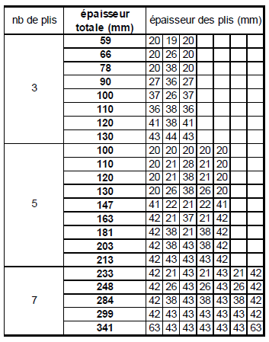extrait DTA « Binder »

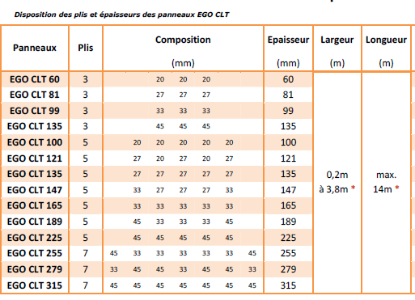Extrait DTA EGOIN

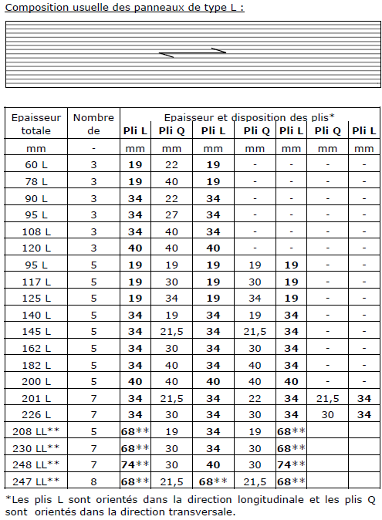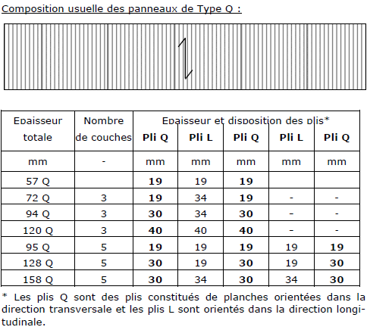
Extrait DTA KLH
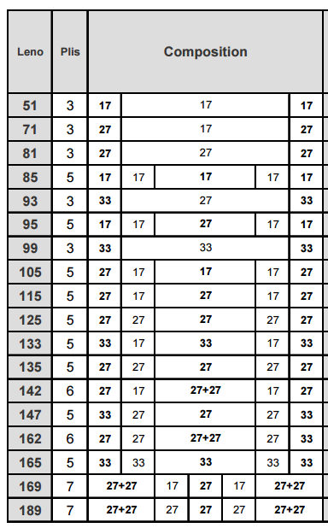Extrait DTA LENO

- Bibliographie


http://www.proholz.at/shop/proholz-information/


http://www.mm-holz.com/fileadmin/user_upload/Downloads/Folder/Sonstige/Planungsbroschuere-Brettsperrholz_en.pdf

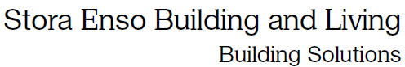

http://www.clt.info/fr/documentation/brochures/brochures/


http://www.programmepacte.fr/sites/default/files/pdf/guide-rage-panneaux-massifs-bois-contrecolle-neuf-2014-12_0.pdf


http://www.klh.at/fr/download/


https://calculatis.clt.info/

